
LIVRet du cse

Sommaire

- Présentation des membres du comité

- Liste des contacts

- Dossier chèques vacances

- Avantages divers

CSE Keolis Fécamp | Site officiel (cse-keolis-fecamp.fr)

Présentation des membres du comité

 Présidente : Mme Vattier Elise Directrice de l’entreprise

Secrétaire : Mme Paul-seigneur Sandrine Tel : 06.41.60.97.06

Adjoint : Mme Fauvel Michèle

Trésorier : M.Cavelier Laurent Tel : 07.71.17.81.65

Membres : Perrier Séverine, Fauvel Michèle, Verneuil François,
David Florian


AVANTAGES ET SUBVENTIONS
NOUVEAU
- Subvention loisirs

. Cartes de pêche Les étangs de Colleville, bowling divers, laser game, accro branche, bocasse, piscine « la subvention est de 25 euros sur présentation d’une facture ou de plusieurs factures, le remboursement de 25 euros max est ouvert qu’une fois par an et par salarié ».

- Séjour de plus de 3 jours*
. Séjours 100 euros par enfant 1 fois par an.
Classe découverte*
. 50 euros enfant 1 fois par an.
Centre aéré*
. 25 euros par enfant 1 fois par an.
Licence sportive et salle de sport*
. 20 euros par salarié et par enfant 1 fois par an.
Retraite
. 10 euros par année d’ancienneté.
Mariage, naissances, pacs*
. 50 euros.
Contribution florale pour inhumation*
. 80 euros 50% CSE 50 % direction conjoint, enfant, père, mère.
Les subventions attribuées voir * aux enfants (-14 ans) ne sont pas cumulables si le couple travaille dans l’entreprise !
1 an d’ancienneté requise pour ouverture des droits CSE. Présentation de justificatifs obligatoires


BULLETIN D’INSCRIPTION
L’attribution des chèques vacances est ouverte à tout salarié
Fonctionnement : 3 solutions de prélèvements d’épargne personnelle 10, 20, 30 euros.
Abondement du CSE : 100 euros.
Date des prélèvements sur 10 mois :
Du 1 janvier au 1 octobre à partir du 5 du mois. Distribution des chèques au mois de Juin.
Inscription avant le 1 décembre 2020.
Entourer sa solution.
Pour la solution 1 ~ 10 euros : 10 euros x 10 mois= 100 + 100 = 200 euros de chèques.
Pour la solution 2 ~ 20 euros : 20 euros x 10 mois= 200 + 100 = 300 euros de chèques.
Pour la solution 3 ~ 30 euros : 30 euros x 10 mois= 300 + 100 = 400 euros de chèques.
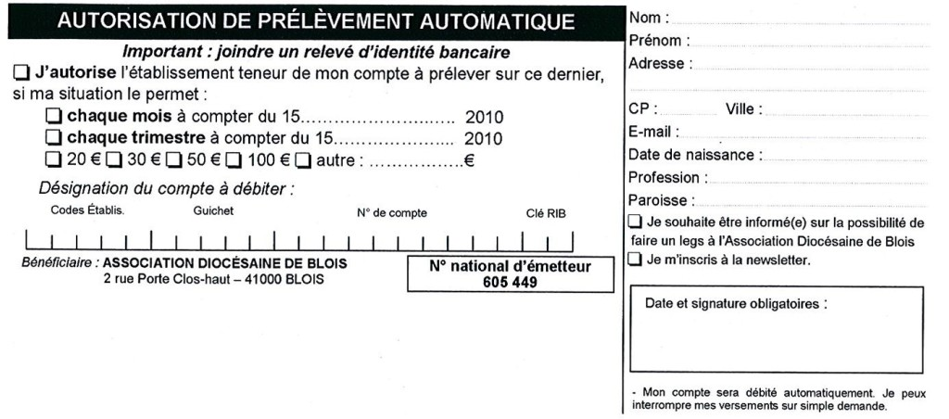
------------------------------------------------------------------------------------
BULLETIN D’INSCRIPTION à rendre avant le 5 décembre
Nom………………………. Prénom…………………………..
Adresse : -

- Solution : 1 2 3



Marionnaud FECAMP
25 RUE ALEXANDRE LEGROS, 76400 Fécamp
Faite votre demande de carte de réduction auprès du magasin à l’aide d’un bulletin de paie, pour profiter des avantages.


Remplir un bon de commande et le
Faire parvenir aux membres du CSE.

FECAMP 10% à 30% sur entretien


Sur bon de commande

ML cabinet MABILLE LIHOREAU
4 RUE JEAN LOUIS LECLERC
76400 FECAMP
En tant que salarié de Keolis vous bénéficiez de tarifs avantageux pour vos contrats d’assurance et de prévoyance

